20 kwietnia 2020 klasa 6a
Temat: Upraszczanie wyrażeń algebraicznych.
Cele lekcji:
Uczeń potrafi:
- redukować wyrazy podobne,
- upraszczać wyrażenia algebraiczne.
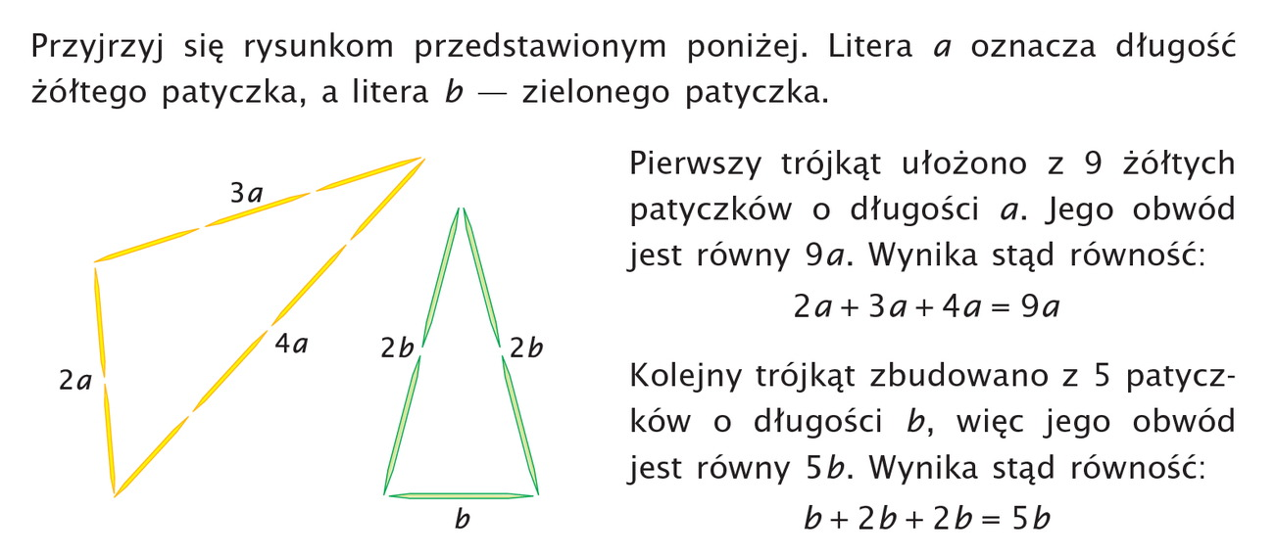
W zeszycie zapisujemy:

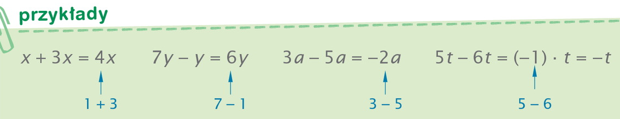

Jeżeli litera nie ma liczby przed sobą np. x to zawsze stoi tam „1”, której się nie pisze.
X + 3x = 1x+3x = 4x dodajemy do siebie tylko liczby stojące przed tymi samymi literami
7y – y= 7y – 1y = 6y
3a – 5a = -2a
5t – 6t = -1t = -t jedynki zazwyczaj nie piszemy, ale jeśli ktoś zapisze to nie jest błąd.

Zada.3 str.190 – podręcznik
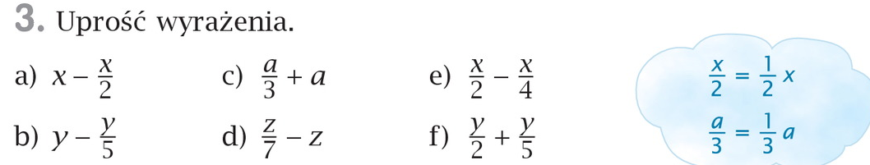
- x – x/2 = 1x – 1/2x = ( 1-1/2=1/2) =1/2x
- y – y/5 = 1y – 1/5y = (1-1/5 = 5/5 – 1/5 = 4/5) = 4/5y
- a/3 + a = 1/3a + a= 1 i 1/3a
- z/7 – z = 1/7z – 1z = 1/7z – 7/7z = - 6/7z
- x/2 - x/4 = 1/2x – 1/4x = 2/4x – 1/4x = 1/4x ułamki sprowadzamy do wspólnego mianownika, aby wykonać odejmowanie.
- y/2 + y/5 = 1/2y + 1/5y = 5/10y + 2/10y = 7/10y ułamki sprowadzamy do wspólnego mianownika, aby wykonać dodawanie.

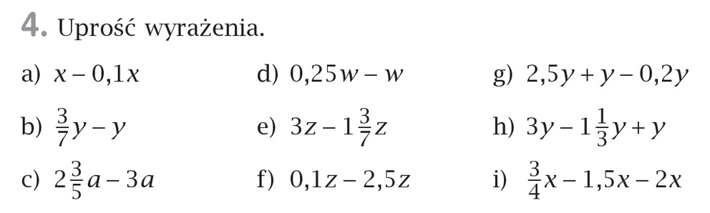
Zada.4 str.190 – podręcznik
- x – 0,1x = 1x – 0,1x = 0,9x
- 3/7y – 1y = 3/7y – 7/7y = - 4/7y
Należy pamiętać, że 1 mogę zamienić
na ułamek. W liczniku i mianowniku musi
być ta sama liczba najlepiej taka jak mianownik
w liczbie obok.
- 2 i 3/5a – 3a = 2 i 3/5a – 2 i 5/5a = - 2/5a
- 0,25w – 1w = - 0,75w
- 3z – 1 i 3/7z = 2 i 7/7z – 1 i 3/7z = 1 i 4/7z
- 0,1z – 2,5z = - 2,4z
- 2,5y + 1y - 0,2y = 3,5y- 0,2y = 3,3y
- 3y-1 i 1/3y + 1y = 2 i 3/3y - 1 i 1/3y + 1y = 1 i 2/3y + 1y = 2 i 2/3y
- 0,75x – 1,5x – 2x = - 0,75x – 2x = -2,75x

Proszę wykonać zad.1 str. 190 z podręcznika oraz ćwiczeń 1,2 str.82
Zadań powyżej nie odsyłamy.

Zadanie dla chętnych – do odesłania
Zad. 109 str. 252 - podręcznik

ji:

